今日动态 2025.4.1

**晨间来园篇：**

今天来园22人，2人请假。早上来园，孩子们能够自主入园进入班级，孩子们进入班级后能够自主签到、放水杯、绕水杯带。

**户外活动：美人鱼滑梯**

今天孩子们玩的是美人鱼滑梯，通过跑、爬、滑等动作，增强了幼儿的运动能力。

|  |  |  |
| --- | --- | --- |
|  |  |  |
|  |  |  |

大部分幼儿能在户外活动中喝水、热了擦汗脱外套呢！

**集体活动篇：社会：远足中的安全**

远足是幼儿独立步行的社会实践活动，它能锻炼幼儿的体能、耐力，增强克服困难的勇气，挑战毅力等。但远足中的安全是活动的重中之重，如过马路走斑马线，马路上不能追逐嬉戏等,尤其此次远足中的目的地是乡间田野，引导孩子了解走在乡间小路、田埂、田野、池塘边的安全常识是的重点。

在活动中，**季千予、肖茗皓、蔡铭豪、邢锦、蔡铭泽、张雨歆、程梓轩、孙明祺、黄铭宇、夏我杺、陆俊阳、龚奕欣、李若伊、徐菲梵、何安瑾、靳一哲、衣佳欢、陈语垚、王兴诚、吴颀、梁礼煊、董奂廷、蔡铭豪**小朋友了解一些简单的交通及自我保护知识,有一定的安全意识，知道并能遵守集体规则，懂得同伴间要互相关心，互相帮助。

**区域游戏篇：**

|  |  |  |
| --- | --- | --- |
|  |  |  |
| 桌面建构区：乐高、魔术棒 | 地面建构区：房屋 | 图书区：阅读绘本 |
|  |  |  |
| 益智区：多米诺骨牌、春日四子棋、蝴蝶找方向、俄罗斯方块 | 美工区：泥工 | 万能工匠区：小车 |
|  |  |  |
| 科探区：制作地球种子 | 科探区：硬币存水 |  |

**生活活动篇：**

1.点心情况

今天的上午点心是鲜牛奶、甘薯，下午点心是牛奶刀切馒头，水果是马蹄雪梨羹。

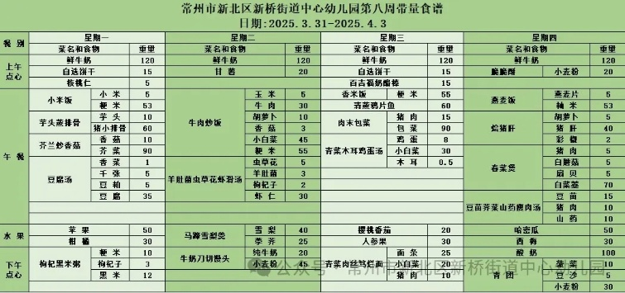2.午餐情况

午餐是牛肉炒饭、羊肚菌虫草花虾滑汤。孩子们现在能够预估自己的饭量，根据自己的情况调整盛饭量，并且能够安静有序地吃完自己的饭菜。

3.午睡情况

今天大部分小朋友都在12：40前入睡，个别孩子在老师的陪伴下稍晚入睡。

**家长寄语：**

1.动态上的照片，仅作为老师观察时的随拍，并不是所有孩子的照片都会呈现，家长可重点关注孩子的各项能力发展情况。